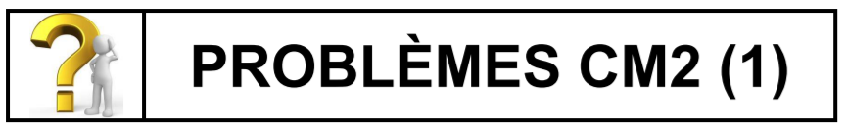

**RESOLUTION DE PROBLEMES**

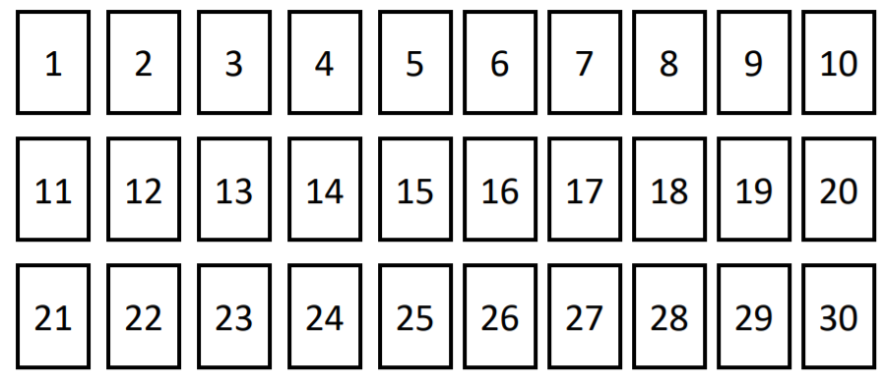

**Comment résoudre un problème ?**

1. Je lis d’abord la question (en noir).   
   Je lis le texte du problème, c’est comme une histoire.
2. Je me raconte l’histoire et j’essaie de comprendre ce qui se passe.
3. Quand j’ai compris ce qui se passe, je peux faire un dessin, écrire … pour trouver la réponse.
4. Je peux donc écrire l’opération qui correspond à mon dessin puis répondre à la question par une phrase.

Je vérifie enfin que mon résultat est possible.

|  |  |  |
| --- | --- | --- |
|  | **RESOLUTION DE PROBLEMES**  (NIVEAU 1) | 1 |
| Dans un paquet de bonbons, il y a 4 sucettes à la fraise et 5 sucettes à l’orange.  **Combien y a-t-il de**  **sucettes en tout ?** | | |
| Entourer la bonne opération ? | | |
| Calcul : 4 + 5 = 9  Phrase réponse : Il y a 9 sucettes en tout dans le paquet de bonbons. | | |

|  |  |  |
| --- | --- | --- |
|  | **RESOLUTION DE PROBLEMES**  (NIVEAU 1) | 2 |
| Sam vient de mettre 7 nouveaux stylos dans sa trousse.  Il en a maintenant 12.  **Combien de stylos avait Sam dans sa trousse avant ?** | | |
| Entourer la bonne opération ? | | |
| Calcul : 12 – 7 = 5  Phrase réponse : Il y avait 5 stylos dans sa trousse avant. | | |

|  |  |  |
| --- | --- | --- |
|  | **RESOLUTION DE PROBLEMES**  (NIVEAU 1) | 3 |
| Dans un paquet de sucettes, il y a 4 parfums : fraise, coca, orange et pomme.  Erin a pris 2 sucettes de chaque parfum.  **Combien a-t-elle pris de sucettes ?** | | |
| Entourer la bonne opération ? | | |
| Calcul : 2 x 4 = 8  Phrase réponse : Erin a pris 8 sucettes en tout. | | |

|  |  |  |
| --- | --- | --- |
|  | **RESOLUTION DE PROBLEMES**  (NIVEAU 1) | 4 |
| Arthur a 30 sucettes et veut les partager avec ses 2 meilleurs amis.  **Combien auront-ils de sucettes chacun ?** | | |
| Entourer la bonne opération ? | | |
| Calcul : 30 : 3 = 10  Phrase réponse : Ils auront 10 sucettes chacun. | | |

|  |  |  |
| --- | --- | --- |
|  | **RESOLUTION DE PROBLEMES**  (NIVEAU 1) | 5 |
| Dans un paquet de bonbons, il y a 4 sucettes à la fraise et 5 sucettes à l’orange, 3 sucettes au coca et 5 sucettes à la pomme.  **Combien y a-t-il de sucettes en tout ?** | | |
| Entourer la bonne opération ? | | |
| Calcul : 4 + 5 + 3 + 5 = 17  Phrase réponse : Il y a 17 sucettes en tout dans le paquet de bonbons. | | |
|  | **RESOLUTION DE PROBLEMES**  (NIVEAU 1) | 6 |
| Théo vient de mettre 5 nouveaux stylos dans sa trousse.  Il en a maintenant 13.  **Combien de stylos avait Théo dans sa trousse avant ?** | | |
| Entourer la bonne opération ? | | |
| Calcul : 13 – 5 = 8  Phrase réponse : Théo avait 8 stylos dans sa trousse avant. | | |

|  |  |  |
| --- | --- | --- |
|  | **RESOLUTION DE PROBLEMES**  (NIVEAU 1) | 7 |
| Dans un paquet de sucettes, il y a 4 parfums : fraise, coca, orange et pomme.  Léa a pris 5 sucettes de chaque parfum.  **Combien a-t-elle pris de sucettes?** | | |
| Entourer la bonne opération ? | | |
| Calcul : 5 x 4 = 20  Phrase réponse : Léa a pris 20 sucettes en tout. | | |
|  | **RESOLUTION DE PROBLEMES**  (NIVEAU 1) | 8 |
| Paul a 30 sucettes et veut les partager avec ses 6 amis.  **Combien auront-ils de sucettes chacun ?** | | |
| Entourer la bonne opération ? | | |
| Calcul : 30 : 6 = 5  Phrase réponse : Ils auront 5 sucettes chacun. | | |

|  |  |  |
| --- | --- | --- |
|  | **RESOLUTION DE PROBLEMES**  (NIVEAU 1) | 9 |
| Dans le petit garage de Tom, il y a déjà 9 voitures. Il y range 6 nouvelles voitures.  **Combien y a-t-il de voiture dans le garage ?** | | |
| Entourer la bonne opération ? | | |
| Calcul : 9 + 6 = 15  Phrase réponse : Tom aura 15 voitures dans son garage. | | |

|  |  |  |
| --- | --- | --- |
|  | **RESOLUTION DE PROBLEMES**  (NIVEAU 1) | 10 |
| Ce matin, Adjara avait 19 billes. Elle a joué aux billes pendant la récréation.  Elle a d’abord perdu 5 billes, puis elle en a gagné 4.  **Combien de billes a-t-elle à la fin de la récréation ?** | | |
| Entourer la bonne opération ? | | |
| Calcul : 19 – 5 = 14 puis 14 + 4 = 18  Phrase réponse : A la fin de la récréation, Adjara a 18 billes. | | |

|  |  |  |
| --- | --- | --- |
|  | **RESOLUTION DE PROBLEMES**  (NIVEAU 1) | 11 |
| Les bouteilles d’eau dans les magasins s’achètent par pack de 6.  Kartoumou achète aujourd’hui 4 packs d’eau.  **Combien de bouteilles d’eau en tout a-t-elle acheté ?** | | |
| Entourer la bonne opération ? | | |
| Calcul : 4 x 6 = 24  Phrase réponse : Kartoumou a acheté 24 bouteilles d’eau. | | |
|  | **RESOLUTION DE PROBLEMES**  (NIVEAU 1) | 12 |
| Aissatou a 45 œufs. Elle les range par boites de 6.  **Combien peut-elle remplir de boites ?** | | |
| Entourer la bonne opération ? | | |
| Calcul : 45 = 6 x 7 + 3  Phrase réponse : Aissatou peut remplir 7 boites et il lui restera 3 œufs. | | |

|  |  |  |
| --- | --- | --- |
|  | **RESOLUTION DE PROBLEMES**  (NIVEAU 1) | 13 |
| Dans un paquet de sucettes, il y a 38 sucettes. On souhaite les partager en 6 de manière équitable.    **Est-ce qu’il restera des sucettes?** | | |
| Entourer la bonne opération ? | | |
| Calcul : 38 = 6 x 6 + 2  Phrase réponse : Il restera 2 sucettes. | | |

|  |  |  |
| --- | --- | --- |
|  | **RESOLUTION DE PROBLEMES**  (NIVEAU 1) | 14 |
| A la récréation, Khaled arrive avec 25 sucettes et il en donne 17 à ses amis.  **Combien lui en reste-t-il après la récréation ?** | | |
| Entourer la bonne opération ? | | |
| Calcul : 25 – 17 = 8  Phrase réponse : Khaled avait 8 sucettes après la récréation. | | |

|  |  |  |
| --- | --- | --- |
|  | **RESOLUTION DE PROBLEMES**  (NIVEAU 1) | 15 |
| Paula a reçu de l’argent pour son anniversaire : 22 euros de sa grand-mère et 24 euros de ses parents.  **Combien d’argent Paula a-t-elle reçu pour son anniversaire ?** | | |
| Entourer la bonne opération ? | | |
| Calcul : 22 + 24 = 46  Phrase réponse : Paula a reçu 46 euros pour son anniversaire. | | |

|  |  |  |
| --- | --- | --- |
|  | **RESOLUTION DE PROBLEMES**  (NIVEAU 1) | 16 |
| Dans un vase, il y a 36 fleurs.  Parmi ces fleurs, 15 sont rouges et les autres sont jaunes.  **Combien de fleurs sont jaunes ?** | | |
| Entourer la bonne opération ? | | |
| Calcul : 36 – 15 = 11  Phrase réponse : Il y a 11 fleurs jaunes. | | |

|  |  |  |
| --- | --- | --- |
|  | **RESOLUTION DE PROBLEMES**  (NIVEAU 1) | 17 |
| Martin met 30 min pour coudre une robe.  **Combien de temps met-il pour coudre 5 robes ?** | | |
| Entourer la bonne opération ? | | |
| Calcul : 30 + 30 + 30 + 30 + 30 = 2h30  Ou 30 x 5 = 150 min = 2h30  Phrase réponse : Martin a mis 2h30 pour coudre 5 robes. | | |

|  |  |  |
| --- | --- | --- |
|  | **RESOLUTION DE PROBLEMES**  (NIVEAU 1) | 18 |
| J’ai joué 3 parties aux billes. A la première je gagne 10 billes, à la deuxième je perds 3 billes et à la troisième je gagne 6 billes.  **Combien de billes ai-je à la fin des 3 parties ?** | | |
| Entourer la bonne opération ? | | |
| Calcul : 10 – 3 = 7 puis 7 + 6 = 13  Phrase réponse : A la fin des 3 parties j’ai 13 billes. | | |

|  |  |  |
| --- | --- | --- |
|  | **RESOLUTION DE PROBLEMES**  (NIVEAU 1) | 19 |
| Whitney veut acheter des poissons rouges.  Un petit aquarium contient 13 poissons.  Whitney décide d’acheter 3 petits aquariums.  **Combien de poissons va-t-elle avoir en tout ?** | | |
| Entourer la bonne opération ? | | |
| Calcul : 3 x 13 = 39  Phrase réponse : Whitney va avoir 39 poissons en tout. | | |
|  | **RESOLUTION DE PROBLEMES**  (NIVEAU 1) | 20 |
| Un pâtissier a vendu 8 gâteaux identiques pour 32 euros.  **Quel est le prix d’un seul gâteau ?** | | |
| Entourer la bonne opération ? | | |
| Calcul : 32 : 8 = 4  Phrase réponse : Un gâteau coûte 4 euros. | | |